
المملكة العربية السعودية
وزارة التعليم الصف : الثالث الابتدائي
الإدارة العامة للتعليم بمنطقة ……… زمن الاختبار : ساعتان
مدرسة ………………………… التاريخ : / /١٤٤٦هـ

الاختبار النهائي لمادة الدراسات الإسلامية الفصل الدراسي الأول لعام ١٤٤٦هـ

المدققة |  | المراجعة |  | المصححة |  | الدرجة |  | رقم السؤال
التوقيع | الاسم | التوقيع | الاسم | التوقيع | الاسم | كتابةً | رقمًا | رقم السؤال
 |  |  |  |  |  |  |  | السؤال الأول
 |  |  |  |  |  |  |  | السؤال الثاني
 |  |  |  |  |  |  |  | السؤال الثالث
 |  |  |  |  |  |  |  | السؤال الرابع
 |  |  |  |  |  |  |  | السؤال الخامس
 |  |  |  |  |  |  |  | المجموع
 |  |  |  |  |  |  | 40 | المجموع
اسم الطالبة : ................................................................................................

رقم الجلوس : ............................................................................................

( 1 )
15

السؤال الأول : اختاري الإجابة الصحيحة من بين الأقواس :
- يدل قوله تعالى وثيابك فطهر) على وجوب إزالة النجاسة عن :
أ) مكان الصلاة | ب) البدن | ج) الملابس
- نقول عند الخروج من الخلاء :
أ) غفرانك | ب) بسم الله | ج) الحمدلله
- نجتنب قضاء الحاجة في :
أ) الظل النافع | ب) الخلاء | ج) الصحراء
- من الأشياء التي لا يجوز الخلاء بها :
أ) كتاب التوحيد | ب) القلم | ج) الساعة
- قضی احمد حاجته في مكان ليس فيه ماء عندها يجب عليه ان يمسح مكان البول :
أ) مسحة واحدة | ب) مسحتان تكفي | ج) ثلاث مسحات منقيات
- عند الدخول الى الحمام ادخل بـ :
أ) رجلي اليمني | ب) رجلي اليسرى | ج) يدي
- من شروط الصلاة :
أ) الأكل | ب) الشرب | ج) العقل
- عورة الرجل :
أ) من السرة الى الركبة | ب) كامل الجسم | ج) وجهي
- سن التمييز في الصلاة :
أ) 5 سنوات | ب) 7 سنوات | ج) 9 سنوات
10- ترتيب الصلاة في اركان الإسلام :
أ) الاول | ب) الثاني | ج) الاخير
11- اول ما يحاسب فيه العبد يوم القيامة :
أ) الصلاة | ب) الصيام | ج) الأكل
12- من صفات المؤمن :
أ) الصلاة في وقتها | ب) الصلاة متأخراً | ج) لا أصلي
13- اعلى مراتب الدين :
أ) الإسلام | ب) الإيمان | ج) الإحسان
14- الرسول صلى الله عليه وسلم مرسل لـ :
أ) الإنس فقط | ب) الإنس والجن | ج) الجن فقط
15- الاستنجاء هو الغسل بـ :
أ) الماء | ب) التراب | ج) العصير

( 2 )
تابع
6

السؤال الثاني : صنفي الكلمات التالية بوضع كل كلمة في الحقل المناسب :
( غسل ماء - أحجار - مناديل - ورق )
استنجاء | استجمار
1- | 1-
2- | 2-
3- | 3-
7

السؤال الثالث : املاى الفراغات بما يناسبها من الكلمات الآتية :
( إيتاء الزكاة - الشهادتان - البول - أربعة - المنكر الكعبة - واجبة )
1- مفتاح الدخول الى الإسلام …………………………
2- الركن الثالث من اركان الإسلام …………………………
3- امرنا الرسول صلى الله عليه وسم بالتوحيد ونهانا عن …………………………
4- عدد ركعات صلاة العصر …………………………
5- أنواع النجاسة ………………………… والغائط
6- ………………………… قبلة المسلمين
7- حكم أداء الصلاة …………………………
6

السؤال الرابع : ضعي علاقة ( √ ) او ( ✗ ) أمام العبارات :
1- يجب أن أستتر عند قضاء الحاجة ( )
2- أقدم رجلي اليمنى عند دخول الخلاء ( )
3- غسل مخرج البول والغائط بالماء يسمى استنجاء ( )
4- تحدث سعد مع أخيه وهو يقضى حاجته ( )
5- إذا وقعت نجاسة على ملابسي أو مكان صلاتي أزيلها بالماء( )
6 - اقضي حاجتي عند شجرة مثمره ( )

( 3 )
تابع
6

السؤال الخامس : صلي من العمود ( أ ) ما يناسبه في العمود ( ب ) :
( أ ) | ( ب )
- معنى لا إله الا الله | ( ) الزكاة
- يؤخذ من الأغنياء ويعطى للفقراء | ( ) اداء الصلوات في وقتها
- من صفات المؤمن | ( ) لا معبود يستحق العبادة إلا الله
- من قال لا إله إلا الله ثم مات | ( ) الشهادتان
- مفتاح الدخول إلى الإسلام | ( ) دخل الجنة
- الاستجمار هو | ( ) إزالة النجاسة بالحجار والمناديل والورق

انتهت الأسئلة
مع تمنياتنا لكن بالتوفيق والنجاح
المعلمة المادة /

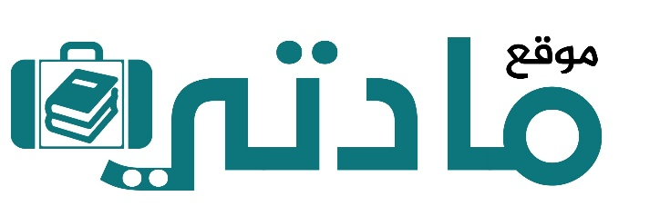

( 4 )

10

السؤال الأول : اختار الإجابة الصحيحة لكل مـما يلي :

1 | عدد أركان الإسلام :
1 | أ | ثلاثة | ب | خمسة | ج | أربعة | د | ستة
2 | أعلى مراتب الدين:
2 | أ | الإحسان | ب | الإسلام | ج | الإيمان | د | الصلاة
3 | المحافظة على الصلاة من علامات ............
3 | أ | الصبر | ب | الإيمان | ج | الشجاعة | د | الرحمة
4 | يصوم المسلمون في شهر ..............
4 | أ | رمضان | ب | شعبان | ج | رجب | د | محرم
5 | عدد ركعات صلاة العصر:
5 | أ | ثلاثة | ب | أربعة | ج | اثنان | د | ركعة واحدة
6 | يجب الحج على المسلم .....
6 | أ | مرة في العمر | ب | مرتين | ج | ثلاث مرات | د | أربع مرات
7 | مفتاح الدخول في الإسلام .........
7 | أ | الصوم | ب | الشهادتين | ج | الحج | د | الصلاة
8 | تدفع الزكاة لمستحقيها وهم :
8 | أ | الفقراء والمساكين | ب | الأطفال فقط | ج | النساء فقط | د | الأغنياء
9 | عدد الصلوات المفروضة على المسلم في اليوم :
9 | أ | أربعة | ب | خمسة | ج | ثلاثة | د | واحدة
10 | الركن الثاني من أركان الإسلام :
10 | أ | إقام الصلاة | ب | الحج | ج | صوم رمضان | د | إيتاء الزكاة

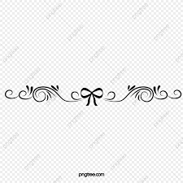
يتبع ...
1

10

10
السؤال الثاني : أ) أَصِلُ من الْعمود ( أ ) ما يناسبهُ من الْعمود ( ب )
( أ ) |  | ( ب )
1-امتنع عن استقبال القبلة أو استدبرها عند |  | الظل النافع .
2 – عند دُخول الخلاء أقدِّمُ |  | غفرانك .
3 - عند قضاء الحاجة |  | أستتر عن أنظار الناس .
4 - عند الخروج من الخلاء أقول |  | الرجل اليسرى .
5 - اتجنب قضاء الحاجة في |  | قضاء الحاجة .

5
10

5
10
ب) اكتب المصطلح المناسب في الفراغ بين الأقواس :

( الزكاة ، الإحسان ، الاستنجاء ، الايمان ، الاستجمار )
- (.................................) مسح مخرج البول والغائط بالمناديل حتى تزول النجاسة .
- (.................................) أن تؤمن بالله وملائكته وكتبه ورسله واليوم الآخر وبالقدر خيره وشره.
- (.................................) غسل مخرج البول والغائط بالماء حتى تزول النجاسة .
- (.................................) أن تعبد الله كأنك تراه فإن لم تكن تراه فإنه يراك .
- (.................................) إخراج جزء محدد من المال ، وإعطاءه المستحقين .

ــــــــــــــــــــــــــــــــــــــــــــــــــــــــــــــــــــــــــــــــــــــــــــــــــــــــــــــــــــــــــــــــــــــــــــــــــــــــــــــــــــــــــــــــــــــــــــــــــ

10

السؤال الثالث : أ) أصنف الكلمات التالية بكتابة كل كلمة في الحقل المناسب :
استنجاء | استجمار
1_ | 1_
2_ | 2_
3_ | 3_
( غسل ، ماء ، مسح ، ورق ، مناديل )

5
10

يتبع ...
2
ب ) أرتب صفة التيمم بوضع الرقم أمام الجمل فيما يلي :

5
10

(................... ) امسح ظاهر كفي اليسرى بباطن كفي اليمنى .
( ...................) امسح ظاهر كفي اليمنى بباطن كفي اليسرى .
(................... ) امسح وجهي بباطن يدي .
(....................) أضرب التراب بيدي مفرجتي الأصابع ضربة واحدة.
( ..................) أنوي بقلبي وأقول بسم الله .
ـــــــــــــــــــــــــــــــــــــــــــــــــــــــــــــــــــــــــــــــــــــــــــــــــــــــــــــــــــــــــــــــــــــــــــــــــــــــــــــــــــــــــ

10
السؤال الرابع : أ ) أ كمل الفراغات بما يناسبها :

( الشرك ، العقل ، سبع ، الصلاة ، حج بيت الله ، ركعتان )
- عدد ركعات صلاة الفجر ..............................................................

6
10
- الركن الخامس من أركان الإسلام .....................................................
- أول ما يحاسب عليه العبد يوم القيامة .............................................
- سن التميز هو: ................................................................ سنوات
- من شروط الصلاة .......................................................................
- أمرنا رسول الله صلى الله عليه وسلم بالتوحيد ونهانا عن ........................
ــــــــــــــــــــــــــــــــــــــــــــــــــــــــــــــــــــــــــــــــــــــــــــــــــــــــــــــــــــــــــــــــــــــــــــــــــــــــــــــــــــــــــــــــــــــــــــــــــ

4
10

ب) اختار مما بين القوسين على ما تدل عليه الأدلة التالية:
1- قال تعالى " وأقيموا الصلاة " ( إقام الصلاة ، الحج )
2 - قال تعالى " وءاتوا الزكاة" (صوم رمضان ، إيتاء الزكاة )
3- قال تعالى " وثيابك فطهر" ( إزالة النجاسة عن الثياب ، إقام الصلاة )
4- قال الرسول صلى الله عليه وسلم
" لاتقبل صلاة أحدكم إذا أحدث حتى يتوضأ " ( شرط التمييز ، شرط الطهارة )
ــــــــــــــــــــــــــــــــــــــــــــــــــــــــــــــــــــــــــــــــــــــــــــــــــــــــــــــــــــــــــــــــــــــــــــــــــــــــــــــــــــــــ
انتهت الأسئلة

3
تمنياتي للجميع بالتوفيق والسداد معلمات الصف الثالث

الدرجة النهائية رقماً | الدرجة النهائية كتابة
40

اختبار نهاية الفصل الدراسي الاول
للعام الدراسي ١٤٤٦هـ

المملكة العربية السعودية
وزارة التعليم

المادة | الدراسات الإسلامية | الصف | الثالث الابتدائي | الزمن | ساعتان
اسم الطالب/ـة : ــــــــــــــــــــــــــــــــــــــــــــــــــــــــــــــــــــــــــــــــــــــــــــــــــــــــــــ ثالث ( )

السؤال الأول : اخـتـار/ي الإجـابـة الـصـحـيـحـة :
15درجة

- يدل قوله تعالى(وثيابك فطهر)على وجوب إزالة النجاسة عن: | - نقول عند الخروج من الخلاء: | - نجتنب قضاء الحاجة في:
- مكان الصلاة | - غفرانك | - الظل النافع
- البدن | - بسم الله | - الخلاء
- الملابس | - الحمدلله | - الصحراء
- من الأشياء التي لايجوز الخلاء بها: | - قضى احمد حاجته في مكان ليس فيه ماءعندها يجب عليه ان يمسح مكان البول: | - عند الدخول الى الحمام ادخل بـ
- كتاب التوحيد | - مسحة واحدة | - رجلي اليمنى
- القلم | - مسحتان تكفي | - رجلي اليسرى
- الساعة | - ثلاث مسحات منقيات | - يدي
- من شروط الصلاة: | - عورة الرجل: | - سن التمييز في الصلاة
- الأكل | - من السرة الى الركبة | - 5سنوات
- الشرب | - كامل الجسم | - 7سنوات
- العقل | - وجهي | - 9سنوات
- ترتيب الصلاة في اركان الإسلام: | - اول مايحاسب فيه العبد يوم القيامة: | - من صفات المؤمن:
- الاول | - الصلاة | - الصلاة في وقتها
- الثاني | - الصيام | - الصلاة متأخراً
- الاخير | - الأكل | - لا أصلي
- اعلى مراتب الدين: | - الرسول صلى الله عليه وسلم مرسل لـ | - الاستنجاء هو الغسل بـ
- الإسلام | - الإنس فقط | - الماء
- الإيمان | - الإنس والجن | - التراب
- الإحسان | - الجن فقط | - العصير

السؤال الثاني : صنف/ي الكلمات التالية بوضع كل كلمة في الحقل المناسب:

(غسل- ماء-أحجار-مناديل-ورق)
6درجات
استنجاء | استجمار

السؤال الثالث: إملأ /ي الفراغات بما يناسبها من الكلمات الآتية :

( إيتاء الزكاة - الشهادتان - البول - اربعة- المنكر- الكعبة -واجبه )

7درجات
1- مفتاح الدخول الى الاسلام ………………..…..…
2- الركن الثالث من اركان الاسلام ………………..…..…
3- امرنا الرسول صلى الله عليه وسم بالتوحيد ونهانا عن ………………..…..…
4- عدد ركعات صلاة العصر ………………..…..…
5- أنواع النجاسة ………………..…..…والغائط
6- ………………..…..…قبلة المسلمين
7-حكم أداء الصلاة.........................

السؤال الرابع : ضعي علامة ( صح ) أو (خطأ )أمام العبارات التالية : 10 درجات

6درجات
1- يجب أن أستتر عند قضاء الحاجة ( )
2- أقدم رجلي اليمنى عند دخول الخلاء ( )
3-غسل مخرج البول والغائط بالماء يسمى استنجاء ( )
4- تحدث سعد مع أخيه وهو يقضي حاجته ( )
5- إذا وقعت نجاسة على ملابسي أو مكان صلاتي أزيلها بالماء ( )
6-اقضي حاجتي عند شجرةٍ مثمره ( )

6درجات

السؤال الخامس : صل/ـي من العمود (أ) ما يناسبه في العمود (ب) :

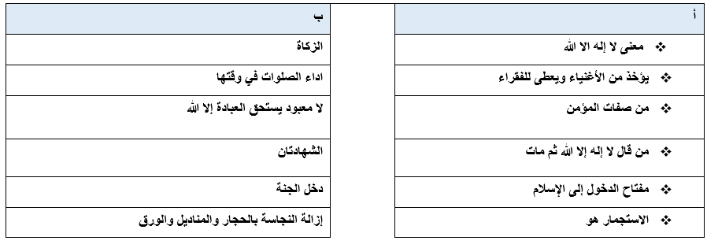

انتهت الاسئلة

معلمة المادة : نجوى حريصي

